El comentario de texto histórico

Una de las fechas claves para la historia es la aparición de la escritura. De momento creemos que esto ocurrió hace unos 4000 años. Y desde entonces, las fuentes escritas se han convertido en la fuente más importante del historiador para conocer la historia.

Como ya hemos visto, es una fuente muy delicada pues, en muchas ocasiones, las fuentes escritas responden a la intencionalidad concreta de quien lo escribió. Durante mucho tiempo, la lectura y la escritura fueron patrimonio exclusivo de los grupos más privilegiados de la sociedad y eran ellos, por lo tanto, los que contaban la historia.

El historiador debe, por lo tanto, analizar y comparar las Fuentes para acercarse a un conocimiento más o menos objetivo de la historia.

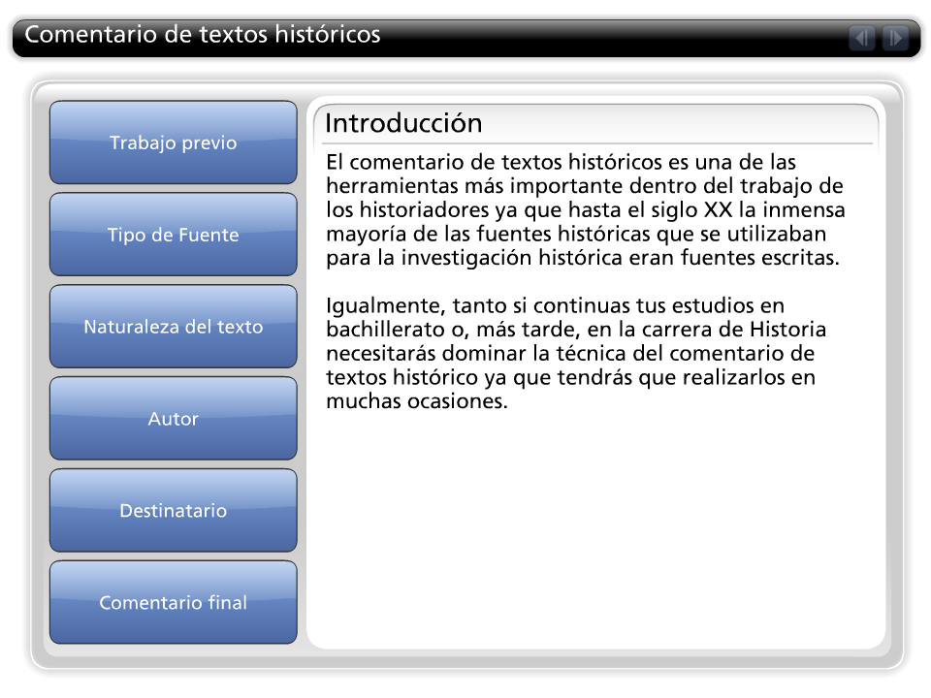
El comentario de textos históricos es una de las herramientas más importante dentro del trabajo de los historiadores ya que hasta el siglo XX la inmensa mayoría de las fuentes históricas que se utilizaban para la investigación histórica eran fuentes escritas.

Igualmente, tanto si continuas tus estudios en bachillerato o, más tarde, en la carrera de Historia necesitarás dominar la técnica del comentario de textos histórico ya que tendrás que realizarlos en muchas ocasiones.

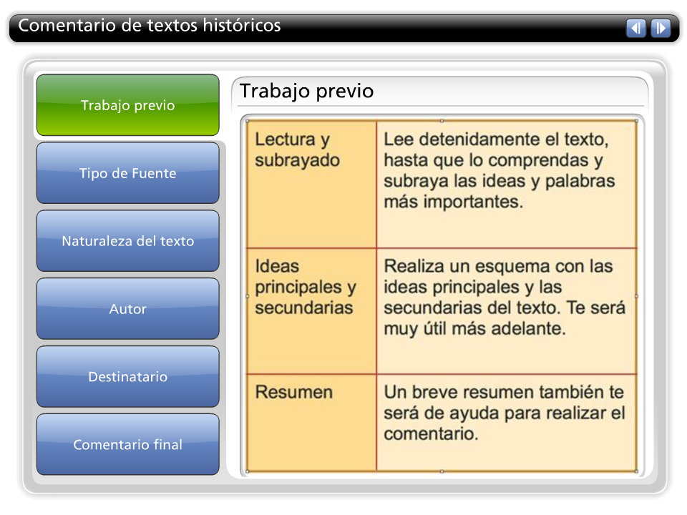

Lectura y subrayado | Lee detenidamente el texto, hasta que lo comprendas y subraya las ideas y palabras más importantes.
Ideas principales y secundarias | Realiza un esquema con las ideas principales y las secundarias del texto. Te será muy útil más adelante.
Resumen | Un breve resumen también te será de ayuda para realizar el comentario.

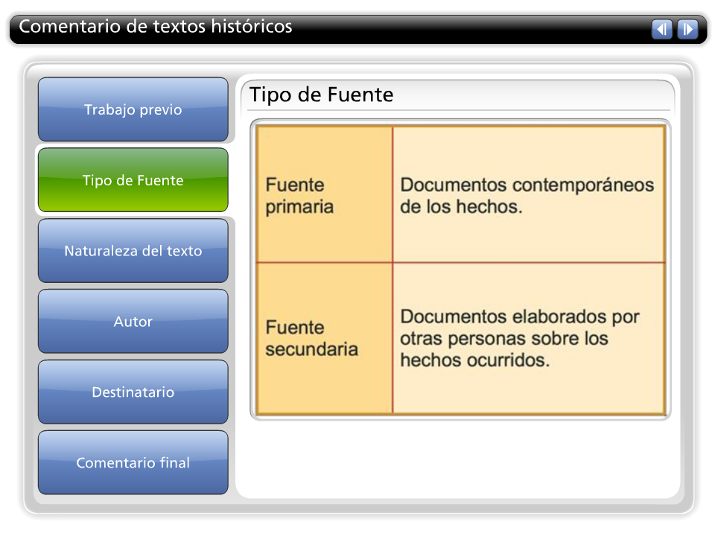

PRIMARIA | Documentos contemporáneos de los hechos.
SECUNDARIA | Documentos elaborados por otras personas sobre los hechos ocurridos.

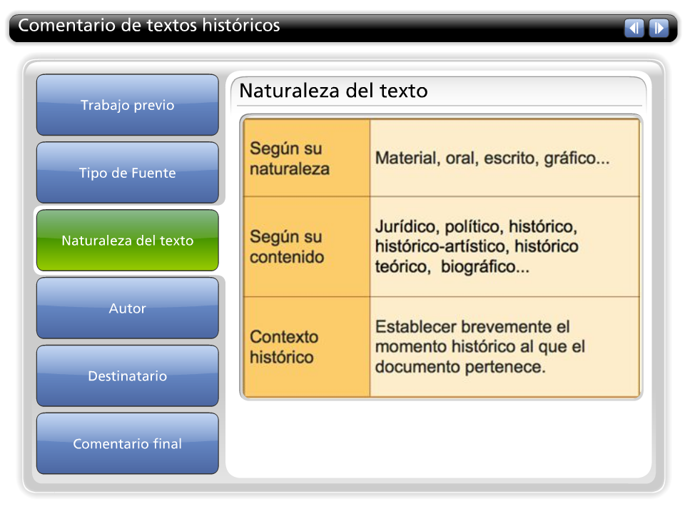

SEGÚN SU NATURALEZA | MATERIAL, ORAL, ESCRITO, GRÁFICO
SEGÚN SU CONTENIDO | jurídico, político, histórico, histórico-artístico, histórico teórico, etc., biográfico...
CONTEXTO HISTÓRICO | Establecer brevemente el momento histórico al que el documento pertenece.

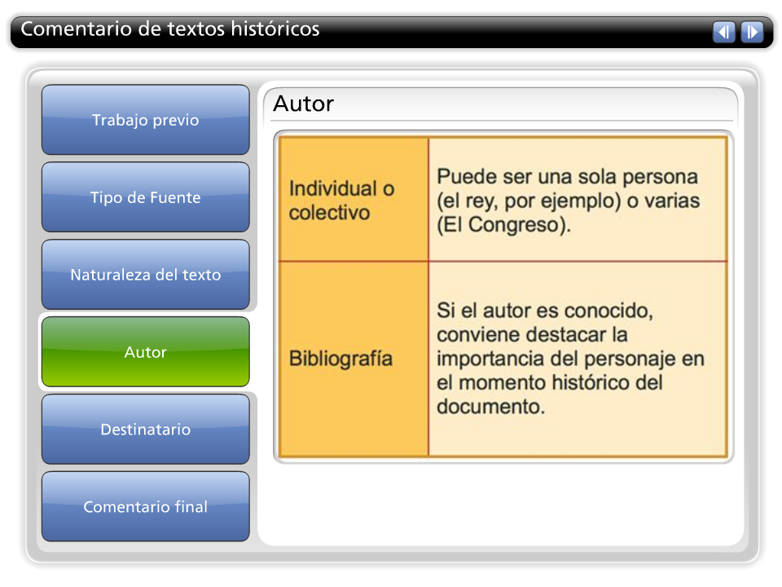

Individual o colectivo | Puede ser una sola persona (el rey, por ejemplo) o varias (El Congreso).
Bibliografía | Si el autor es conocido, conviene destacar la importancia del personaje en el momento histórico del documento.

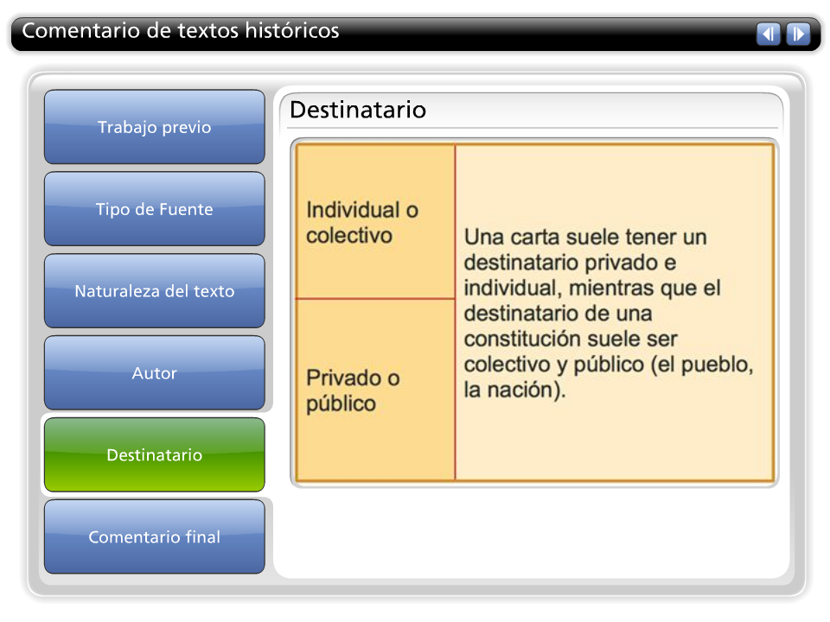

Individual o colectivo | Puede ser una sola persona (el rey, por ejemplo) o varias (El Congreso).
Bibliografía | Si el autor es conocido, conviene destacar la importancia del personaje en el momento histórico del documento.

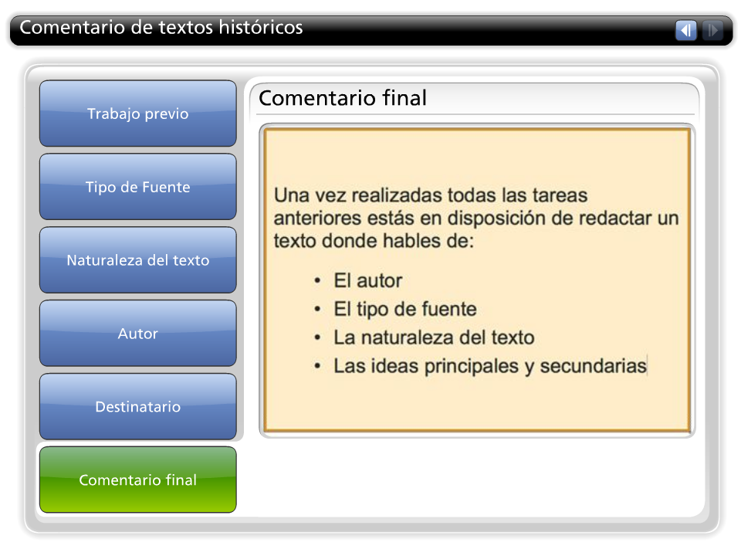
Una vez realizadas todas estas tareas anteriores estás en disposición de redactar un texto donde hables de:

- El autor
- El tipo de fuente
- La naturaleza del texto
- Las ideas principales y secundarias

